高三一轮同步复习专题23 动量定理及应用

知识点一、动量和冲量的概念理解
1、关于冲量和动量，下列说法中正确的是（ ）
A．冲量是反映力对位移的积累效应的物理量 C．冲量是物体动量变化的原因
B．动量是描述物体运动过程的物理量 D．冲量方向与动量方向一致
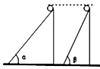2、如图所示，两个质量相等的小球从同一高度沿倾角不同的两个光滑固定斜面由静止自由滑下，下滑到达斜面底端的过程中（ ）
A．两物体所受重力冲量相同
B．两物体所受合外力冲量不相同
C．两物体到达斜面底端时时间相同
D．两物体到达斜面底端时动量相同
3、关于物体的动量，下列说法正确的是（ ）
A．动量越大的物体，其质量也越大 B．动量越大的物体，它的速度一定越大
C．如果物体的动量改变，物体的动能一定改变
D．如果物体的动能改变，物体的动量一定改变
4、关于动量的变化，下列说法中正确的是（ ）
A．做直线运动的物体速度增大时，动量的增量的方向与运动方向相同
B．做直线运动的物体速度减小时，动量的增量的方向与运动方向相反
C．物体的速度大小不变时，动量的增量一定为零
D．物体做平抛运动时，动量的增量一定不为零
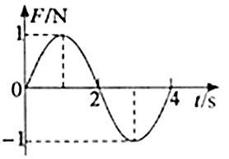5、一质点静止在光滑水平面上，现对其施加水平外力F， F随时间t按正弦规律变化，如图所示，下列说法正确的是（ ）
A．第2s末，质点的动量为0
B．第2s末，质点距离出发点最远
C．在0~2s内，F的功率一直增大
D．在0~4s内，F的冲量为0
知识点二、动量定理的理解和应用
6、行驶中的汽车如果发生剧烈碰撞，车内的安全气囊会被弹出并瞬间充满气体。若碰撞后汽车的速度在很短时间内减小为零，关于安全气囊在此过程中的作用，下列说法正确的是（ ）
A．增加了司机单位面积的受力大小
B．减少了碰撞前后司机动量的变化量
C．将司机的动能全部转换成汽车的动能
D．延长了司机的受力时间并增大了司机的受力面积
7、高空作业须系安全带。如果质量为m的高空作业人员不慎跌落，从开始跌落到安全带对人刚产生作用力前人下落的距离为h（可视为自由落体运动）。此后经历时间t安全带达到最大伸长，若在此过程中该作用力始终竖直向上，则该段时间安全带对人的平均作用力大小为（ ）
A． B． C． D．
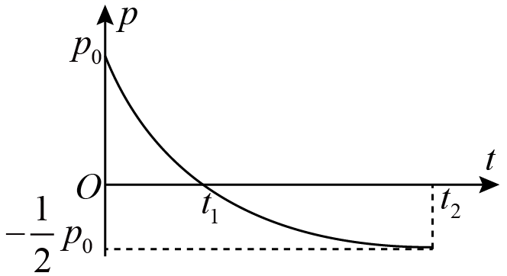8、将一物体从地面竖直上抛，物体在运动过程中受到的空气阻力与速率成正比。它的动量随时间变化的图像如图所示。已知重力加速度为g，则物体在运动过程中的加速度的最大值为（ ）
A．g B．
C． D．
9、水平地面上有质量为的物块，受到大小随时间t变化的水平拉力F作用，并测得相应时刻物块所受摩擦力的大小。和图像如图所示，取重力加速度。下列判断正确的是（ ）
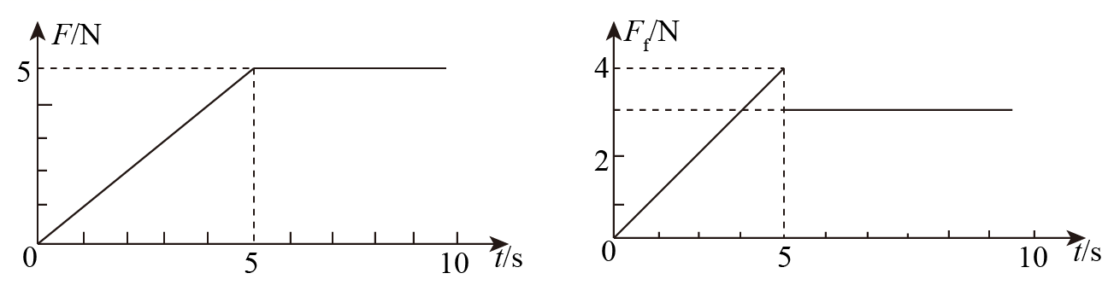
A．末物块的动量大小为 B．内拉力对物块的冲量为
C．末物块的动能大小为 D．内合外力对物块做功为
10、人们对手机的依赖性越来越强，有些人喜欢躺着看手机，经常出现手机砸伤眼睛的情况。若手机质量为120g，从离人眼为20cm的高度无初速掉落，砸到眼睛后手机反弹的高度为5cm，眼睛受到手机的冲击时间约为0.1s，（不计空气阻力，取重力加速度g=10m/s²）。求：
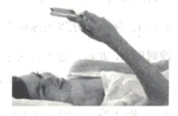(1)手机掉落到接触眼睛，重力对手机的冲量；
(2)手机与眼睛作用过程中手机动量变化大小；
(3)手机对眼睛的平均作用力为多大。

11、在某轿车的撞击实验中，有一质量为60kg的人体模型坐在驾驶位置，轿车以108km/h的速度撞到坚固的墙，假设该模型与车皆在0.2s内停下。
(1)此模型在水平方向所受力的平均值为多少？
(2)有人认为，在类似的事故中，如果人用双手抵住方向盘，便可止住突然向前倾倒的身体。请对上述看法作出评价，并说出你的依据。

知识点三、利用动量定理在解决流体冲击力问题
12、2020年 12月 3日 23时嫦娥五号上升器发动机以 3000N的动力工作约 6分钟，成功将携带样品的上升器送入到近月点环月轨道。若该发动机向后喷射的气体速度约为10km／s，则它在 1s时间内喷射的气体质量约为（ ）
A．0.30kg B．0.50kg C．0.60kg D．0.90kg
13、太空探测器常装配离子发动机，其基本原理是将被电离的原子从发动机尾部高速喷出，为探测器提供推力。若某探测器的质量为500kg，离子以一定的速率（远大于探测器的飞行速率）向后喷出流量为3×10⁻³g/s，探测器获得的平均推力大小为0.099N，则离子被喷出的速率为（ ）
A．33km/s B．3.3km/s
C．30km/s D．3km/s
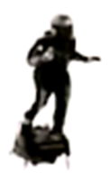14、2019年8月，“法国哪吒”扎帕塔身背燃料包，脚踩安装了小型涡轮喷气发动机的“飞板”，仅用22分钟就飞越了英吉利海峡35公里的海面。当扎帕塔（及装备）悬浮在空中静止时，发动机将气体以3000m/s的恒定速度从喷口向下喷出，此时扎帕塔（及装备）的总质量为120kg，不考虑喷出气体对总质量的影响，取g=10m/s²，则发动机每秒喷出气体的质量为（ ）
A．0.8kg B．0.2kg C．0.4kg D．5.0kg
15、（2020·六安市城南中学高三开学考试）利用高压水流击碎煤层来采煤，水枪喷水口横截面积S，由枪口喷出的高压水流流速为v，假设水柱垂直射在竖直煤层的表面上，冲击煤层后水的速度变为零，已知水的密度为ρ，则水柱对煤层的平均冲击力有多大（ ）
A．ρSv² B． C．ρSv D．2ρSv
【强化训练】
1、下列说法中正确的是（ ）
A．物体的速度大小保持不变，则其动量不变
B．物体的动量保持不变，则其速度方向一定不变
C．物体的动能保持不变，则其动量一定不变 D．速度大的物体的动量就一定大
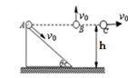2、如图所示，三个相同的小球A、B、C，其中小球A沿高为h、倾角为θ的光滑斜面以初速度v₀从顶端滑到底端，小球B以同样大小的初速度从同等高度处竖直上抛，小球C在同等高度水平抛出，则（ ）
A．小球A到达地面的速度最大
B．从开始至落地，重力对它们做功相同
C．三个小球到达地面时，重力的瞬时功率相等
D．从开始运动至落地过程中，重力的冲量一定相同
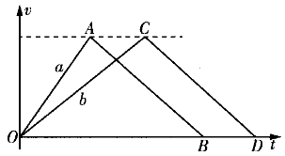3、水平面上有质量相等的a、b两个物体，水平推力F₁、F₂分别作用在a、b上。一段时间后撤去推力，物体继续运动一段距离后停下。两物体的v-t图线如图所示，图中AB//CD。则整个过程中（ ）
A．F₁的冲量等于F₂的冲量 B．F₁的冲量小于F₂的冲量
C．摩擦力对a物体的冲量等于摩擦力对b物体的冲量
D．合外力对a物体的冲量小于合外力对b物体的冲量
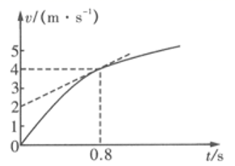4、2021年1月19日，广西自治区气象局发布了去年十大天气气候事件，1月除夕夜的冰雹入围。如图所示为冰雹从高空由静止下落过程中速度随时间变化的图象。冰雹所受的空气阻力可认为与物体速度大小成正比关系，图中作出了t=0.8s时刻的切线，冰雹的质量为0.5 kg，重力加速度g取10 m/s² ，则（ ）
A．冰雹在t=0.8 s时刻的加速度大小为2.5 m/s²
B．冰雹所受的空气阻力与速度大小的比例系数大小为
C．冰雹最终达到最大速度的大小为6 m/s
D．冰雹在0至0.8 s内所受的平均阻力大小为2.5 N
5、一个质量为0.2kg的小球从空中由静止下落，与水平地面相碰后竖直弹到空中某一高度，整个过程的速度随时间变化关系如图所示．假设小球在空中运动所受阻力大小不变，小球与地面碰撞时间忽略不计，重力加速度g=10m/s²，则下列说法中正确的是（ ）
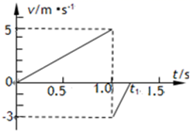A．在1.0～t₁时间内，小球的加速度大小为12m/s²
B．在0～t₁时间内，小球克服空气阻力做功为2.8J
C．在0～t₁时间内，小球损失机械能为2.8J
D．在0～t₁时间内，小球所受合外力的冲量为0
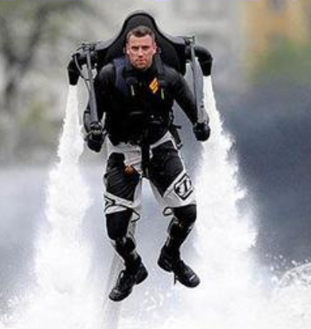6、喷射悬浮飞行器由抽水机、压缩机等组成，利用一根软管将水从河中抽入飞行器，再以较高的速度竖直向下喷出两道高压水柱，可将使用者推至距水面几米的高度，如图所示。现有一质量为M的使用者被缓慢推至水面某一高处悬停，设此状态下飞行器的质量恒为m，水喷出前的速度为零，两个喷水口的横截面积均为S，水的密度为ρ，重力加速度为g，空气阻力及抽水过程中软管和河水对飞行器的作用均可忽略不计，求∶
（1）两个喷水口喷出水的速度需要多大？
（2）飞行器喷水的平均功率多大？

7、科学家设想未来的宇航事业中利用太阳帆来加速星际飞船设该飞船所在地每秒每单位面积的光子数为，光子平均能量为，太阳帆面积为，反射率为假定太阳光垂直射到太阳帆上，光速为，试求：
①一个光子的动量；
②光子对飞船的平均作用力为？


